LAPORAN PENELITIAN DOSEN

METODE SDLC UNTUK SISTEM ADMINISTRASI KEPENDUDUKAN BERBASIS DATA TERDISTRIBUSI

Peneliti:
Panca Rahardiyanto, S.Kom, M.MT
(NIDN. 0721027701)

LEMBAGA PENELITIAN DAN PENGABDIAN KEPADA MASYARAKAT
SEKOLAH TINGGI MANAJEMEN INFORMATIKA DAN KOMPUTER
BANGIL
PEBRUARI 2013

HALAMAN PENGESAHAN
PENELITIAN DOSEN PEMULA

Judul : METODE SDLC UNTUK SISTEM ADMINISTRASI KEPENDUDUKAN BERBASIS DATA TERDISTRIBUSI
Kode/Nama Rumpun : 058/Teknik Informatika
Ketua Tim Pengusul
- Nama Lengkap : Panca Rahardiyanto, S.Kom, M.MT
- NIDN : 0721027701
- Jabatan Fungsional : Asisten Ahli
- Program Studi : Teknik Informatika
- Nomor HP : 085203375777
- Alamat Surel (E-mail) : panca-99@yahoo.com
Biaya Penelitian : - Diusulkan Ke DIKTI Rp-
- Dana Internal PT Rp 3.050.000,-
- Dana Institusi Lain Rp -
- Inkind Rp -

Bangil, 22Maret 2013
Mengetahui,  Ketua STMIK Yadika,  Tanda tangan  Dr. Djoko Sugiono, MT | Ketua Tim Pengusul,  Tanda tangan  Panca Rahardiyanto, S.Kom, M.MT  NIDN. 0721027701
Menyetujui,
Ketua LPPM

Tanda tangan

M. Imron, ST
NIK. 09110680007

DAFTAR ISI

Halaman Pengesahan ii
Daftar Isi iii
Ringkasan iv
Bab I Pendahuluan 1
Rumusan Masalah 2
Batasan Masalah 2
Tujuan Penelitian 3
Luaran Penelitian 3
Kontribusi Penelitian 3
Bab II Tinjauan Pustaka 4
Bab III Metode Penelitian 11
Bab IV Biaya Dan Jadwal Penelitian 13
Daftar Pustaka 14

RINGKASAN

Dalam pembangunan sebuah sistem informasi dibutuhkan perencanaan yang baik agar sistem informasi yang dikembangankan dapat berjalan sesuai dengan kebutuhan bisnis. Sehingga data dan informasi yang dihasilkan dapat berkualitas. konsisten dan tidak terpisah-pisah.
Metode analisis dalam penelitian ini menggunakan DSRM. DSRM merupakan salah satu metode yang banyak digunakan diseluruh dunia. Dalam perancangan sistem dilakukan dengan langkah-langkah yang sistematis, mudah dipahami dan dapat dijadikan kontrol untuk pengembangan sistem informasi ke depan.
Hasil dari penelitian ini adalah memberikan kemudahan pada user untuk memesan data unsur cuaca tanpa datang ke tempat pelayanan. Dengan menggunakan konsep e-commerce yang bertujuan untuk meningkatkan PNBP pada Stasiun Geofisika Tretes. Sistem informasi ini juga merupakan jenis layanan baru dan di jadikan sarana promosi produk data yang ada

BAB I
PENDAHULUAN

  - LATAR BELAKANG

Implementasi teknologi informasi dalam lingkup dunia pekerjaan merupakan salah satu cara untuk meningkatkan mutu kinerja dan efisiensi waktu dalam bekerja. Hal itu dapat diterapkan dengan adanya suatu sistem informasi manajemen dalam upaya memudahkan penyediaan formulir.
Instansi Pemerintahan dalam hal ini adalah Kelurahan, Kelurahan menggunakan formulir sebagai syarat untuk membuat sebuah surat permohonan, ataupun keterangan dan lain-lain. Diantaranya adalah Surat Permohonan Kartu Keluarga (KK) dan Kartu Tanda Penduduk (KTP) yang masih dibuat dengan cara manual menggunakan Ms Word atau Exel, dan pengarsipannya juga masih menggunakan system manual menggunakan Buku Register (Tulisan Tangan). sebagai judul laporan Tugas Akhir untuk memudahkan petugas dalam melakukan pekerjaan dengan efisien dan lebih cepat

  - RUMUSAN MASALAH
- Bagaimana merancang sistem administrasi pengelolahan data kelurahan berbasis Microsoft Office Excel 2007?
1
- Bagaimana merancang suatu Form untuk pengentrian data pemohon dalam system administrasi data kelurahan?

  - BATASAN MASALAH
- Sistem hanya menggunakan suatu Sheet Excel untuk menyimpan database.
- Sistem dapat dipergunakan untuk membantu pembuatan dan pengisian data yang digunakan sebagai syarat untuk melakukan permohoanan Kartu Keluarga, Kartu Tanda Penduduk.

  - TUJUAN PENELITIAN
  - Merancang sistem administrasi pengelolahan data kelurahan berbasis Microsoft Office Excel 2007.
  - Merancang suatu Form untuk pengentrian data pemohon dalam system administrasi data kelurahan.

  - MANFAAT PENELITIAN
- Pembuatan Sistem administrasi data berbasis Microsoft Excel diharapkan dapat mempercepat proses permohonan pembuatan KK, KTP di Kelurahan.
- Diharapkan dapat membantu petugas kelurahan dan Catatan Sipil dalam proses pemasukan data di Kantor Catatan Sipil karena data memiliki penulisan yang jelas.

  - METODE PENELITIAN
- Perancangan dan pengujian, bahwa penulis merancang suatu ide yang membangun demi kemajuan perusahaan dalam hal informasi persediaan barang. Setelah rancangan ini siap maka perlu untuk hal pengujian secara nyata.
- Implementasi, yaitu penerapan dari data yang ada terhadap sistem yang digunakan.
- Bimbingan, dilakukan dengan dosen mengenai masalah yang dibahas untuk mendapatkan petunjuk dalam pembuatan Tugas Akhir.

  - SISTEMATIKA PENULISAN LAPORAN PENELITIAN
BAB I PENDAHULUAN
Memuat uraian latar belakang masalah, alasan pemilihan judul, tujuan kegiatan, manfaat kegiatan, dan sistematika penulisan.
BAB II LANDASAN TEORI
Pada bab ini berisi tentang landasan teori permasalahan yang digunakan sebagai acuan penyelesaian analisa dan pembahasan pada bab IV.
BAB III ANALISIS PERANCANGAN SISTEM
Bab ini berisikan pemodelan sistem inpu ataupun alur-alur metode yang digunakan dalam penelitian serta menguraikan tujuan penggunaan metode tersebut.
BAB IV PEMBAHASAN DAN EVALUASI
Pada bab ini diuraikan tentang prosedur dan hasil pengujuian serta analisa hasil percobaan atau penelitian.
BAB V PENUTUP
Bab ini merupakan penutup, yang berisi kesimpulan serta saran-saran dari penulis.

BAB II
LANDASAN TEORI

  - MICROSOFT EXCEL
    - DEFINISI MICROSOFT EXCEL
Microsoft excel adalah program aplikasi yang banyak digunakan untuk membantu menghitung, memproyeksikan, menganalisa, dan mempresentasikan data. Disini kita akan banyak bersinggungan dengan metode-metode pembuatan tabel dan grafik yang sangat dibutuhkan sekali dalam penyusunan data-data sekolah, hasil-hasil penelitian, maupun dalam pembuatan makalah pribadi.

    - FUNGSI MICROSOFT EXCEL
    - Kalkulasi, dengan program ini kita bisa melakukan kalkulasi atau penghitungan dengan mudah, baik penghitungan yang sederhana maupun dengan rumus – rumus yang sangat kompleks.
    - Grafik, dengan program ini kita bisa mempresentasikan data kita dalam bentuk grafik yang komunikatif.
    - Komunikasi, dengan program ini kita juga bisa berkomunikasi dengan pengguna (user) lain.Program ini sudah dirancang untuk bisa saling bertukar informasi dalam bentuk jaringan dimana orang lain bisa membuka lembar kerja kita dari terminal (komputer) yang berlainan,bahkan ia juga bisa melakukan perubahan pada lembar kerja yang sama pada saat yang bersamaan pula.
5
    - Internet,suatu saat mungkin kita akan mengirim data dalam bentuk tabel atau grafik pada orang lain di tempat di seluruh dunia,Microsoft Excel bisa melakukanya dengan baik sekali.
    - Otomatis, dengan Excel kita bisa menggunakan otomatisasi penghitungan data yang kita ketikkan.Dengan perumusan yang benar,maka Excel akan langsung melakukan perubahan secara otomatis terhadap data kita setiap kali mengalami perubahan.
    - Aplikasi, Microsoft Excel dapat membantu kita merancang aplikasi siap pakai,yaitu dengan fasilitas macro.

  - MACRO EXCEL
Macro adalah sederetan fungsi dan perintah program yang disimpan dalam menu Visual Basic. Microsoft Excel menyediakan fitur untuk merekam aktivitas yang dilakukan oleh penggunanya melalui tools -> macro -> record new macro. Record new macro berguna untuk merekam aktivitas yang dilakukan dan merubahnya menjadi baris-baris program.
Namun macro juga dapat digunakan oleh user untuk membuat perintah atau procedure melalu bahasa VBA atau Visual Basic for Application yang cukup populer, sederhana dan mudah untuk dipelajari. Semakin besar pemahaman anda tentang bahasa VBA maka semakin banyak dan canggih pula prosedur atau perintah-perintah yang dapat anda buat untuk memudahkan perkerjaan anda dengan Microsoft Excel.
Contoh sederhana dari fungsi atau kegunaan macro adalah apabila anda melakukan pekerjaan yang banyak tapi monoton. Dari pada anda membuang-buang waktu dengan mengerjakan pekerjaan yang monoton secara manul, kenapa anda tidak merekamnya saja dengan macro kemudian melakukan sedikit modifikasi. Pekerjaan yang sebelumnya dikerjakan berjam-jam dapat selesai hanya dengan sekali klik. Contoh lain adalah apabila anda ingin membuat fungsi yang belum tersedia pada fungsi standard yang disediakan oleh excel, maka anda dapat membuat fungsi yang anda inginkan melalui Macro berupa User Defined Function (UDF).
Untuk dapat menggunakan macro, anda harus terlebih dahulu melakukan setting terhadap macro security level pada Microsoft Excel anda. Caranya adalah melalui tools -> macro -> security lalu set security level pada level Medium. Jangan gunakan low apabila anda sering menerima file dalam bentuk excel karena kemungkinan anda mendapat file excel yang mengandung virus macro menjadi sangat tinggi. Dengan level medium anda dapat menentukan apakah anda akan meng-Enable atau Disable macro yang terdapat pada file excel yang akan anda buka. Namun jika macro security level anda di set pada level Low maka anda tidak akan mendapat pemberitahuan bahwa file yang akan anda buka berisi macro atau tidak.

  - INSTANSI KELURAHAN
Kelurahan adalah pembagian wilayah administrasi di Indonesia di bawah Kecamatan, dalam konteks otonomi daerah di Indonesia, Kelurahan merupakan wilayah kerja Lurah sebagai perangkat daerah atau kota, kelurahan dipimpin oleh seorang Lurah yang bersetatus sebagai Pegawai Negri Sipil.
Kelurahan merupakan unit terkecil, kelurahan memiliki hak mengatur wilayahnya lebih terbatas, dalam perkembangan sebuah desa dapat diubah setatusnya menjadi kelurahan.
Sesuai dengan UU Nomor 73 tahun 2005, Kelurahan adalah wilayah kerja Lurah sebagai perangkat daerah Kabupaten atau Kota dalam wilayah Kecamatan.Kelurahan dibentuk diwilayah Kecamatan. Pembentukan Kelurahan harus sekurang-kurangnya memenuhi syarat:
- Jumlah Penduduk
- Luas Wilayah
- Bagian Wilayah Kerja
- Sarana dan Prasarana Pemerintahan
Dalam Pelaksanaan tugas, Lurah mempunyai fungsi:
- Pelaksanaan kegiatan pemerintahan kelurahan,
- Pemberdayaan masyarakat,
- Pelayanan masyarakat,
- Penyelenggaraan ketentraman dan ketertiban umum, pemeliharaan syarana dan prasarana pelayanan umum
- Dan pembinaan lembaga kemasyarakatan.

  - SURAT PERMOHONAN KTP DAN KK
Kartu Tanda Penduduk adalah tanda bukti bahwa seseorang yang memilikinya adalah penduduk yang berdomisi di tempat yang tertera dalam KTP yang merupakan penduduk Indonesia yang sah.
Permohonan Kartu Keluarga adalah pendataan serta pembuatan atau perubahan Kartu Keluarga yang masih aktif. Untuk mendapatkan data yang akurat dan sesuai dengan data pribadi masing-masing pemohon yang sesuai dengan identitas aslinya, agar memudahkan masyarakat untuk mendapatkan pelayanan dalam berbagai bidang. Ada beberapa manfaat yang bisa dirasakan oleh masyarakat diantaranya pelayanan informasi, pembuatan dan perubahan data akan lebih baik, mempermudah verifikasi dalam perubahan data penduduk, serta kecepatan, ketepatan dan keakuratan pengurusan data menjadi lebih baik.
BAB III
ANALISIS PERANCANGAN SISTEM

  - ANALISIS SISTEM
Dalam Proses Permohonan Kartu Keluarga diperlukan sebuah formulir untuk diisi oleh pemohon. Berikut Formulir yang dijadikan salah satu syarat untuk melakukan permohonan atau pembuatan Kartu Penduduk, dan Kartu Keluarga di Kelurahan:
Gambar 3.1 : Formulir Permohonan KTP dan KK.
10
Formulir tersebut bisa didapat dari kantor-kantor kelurahan setempat. Setelah formulir itu diisi lengkap oleh pemohon yang merupakan warga masyarakat dari kelurahan tersebut maka data tersebut harus dikembalikan pada staf kelurahan untuk selanjutnya dilakukan proses registrasi surat, pengecekan formulir, kelengkapan persyaratan dan pengesahan dari lurah

  - PERANCANGAN SISTEM
    - DATA FLOW SISTEM HER-REGISTRASI
Gambar 3.2 : Data Flow Proses Permohoan KTP dan KK

Berikut adalah Alus Sistem Permohonan KTP dan KK

Gambar 3.3 : Alur Sistem Permohonan KK dan Alur Sistem Permohonan KK

Pembuatan formulir dapat dipilih dengan menggunakan berbagai Aplikasi, Penulis memilih menggunakan Microsoft Excel untuk membuat sebuah formulir, alasan penulis menggunakan Ms Excel karena pada aplikasi Ms Excel merupakan aplikasi pengolah data, sehingga lebih mudah untuk mengolah data-data Kantor dimana agar bisa digunakan oleh staff dengan mudah.

  - DATA FLOW DIAGRAM (DFD)
3.3.1 DFD Level 0
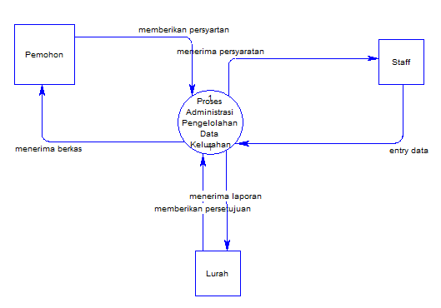
3.3.2 DFD Level 1
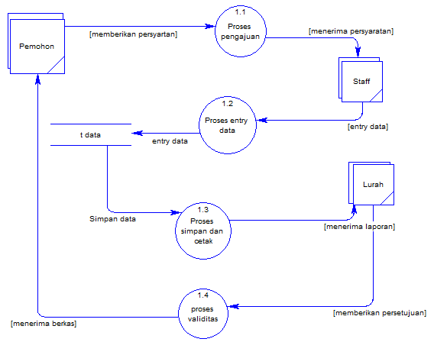
Gambar 3.4 : Data Flow Diagram
BAB IV
PEMBAHASAN DAN EVALUASI

  - PEMBAHASAN
Dimulai dengan mengatur dan membuat sebuah worksheet yang akan digunakan sebagai tampilan print out formulir permohonan dengan nama “KTP”,”KK”, dan “Buku Regoster’ sehingga menjadi seperti tampilan yang sudah dibuat pada Ms Excel seperti berikut :
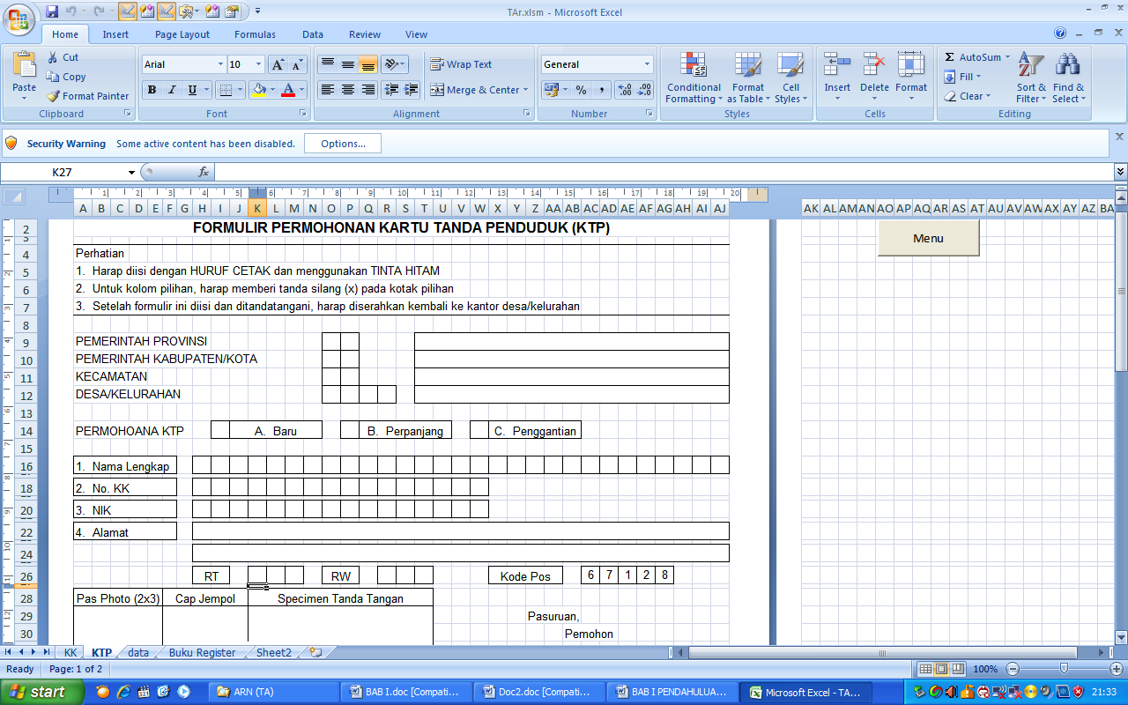
Gambar 4.1: Tampilan Formulir Permohonan KTP pada Exel 2007

Setelah itu membuat sebuat sheet baru untuk dijadikan sebagai tempat untuk database nanti. Berikut contoh format untuk sheet database yang kami beri nama “datai” :
14
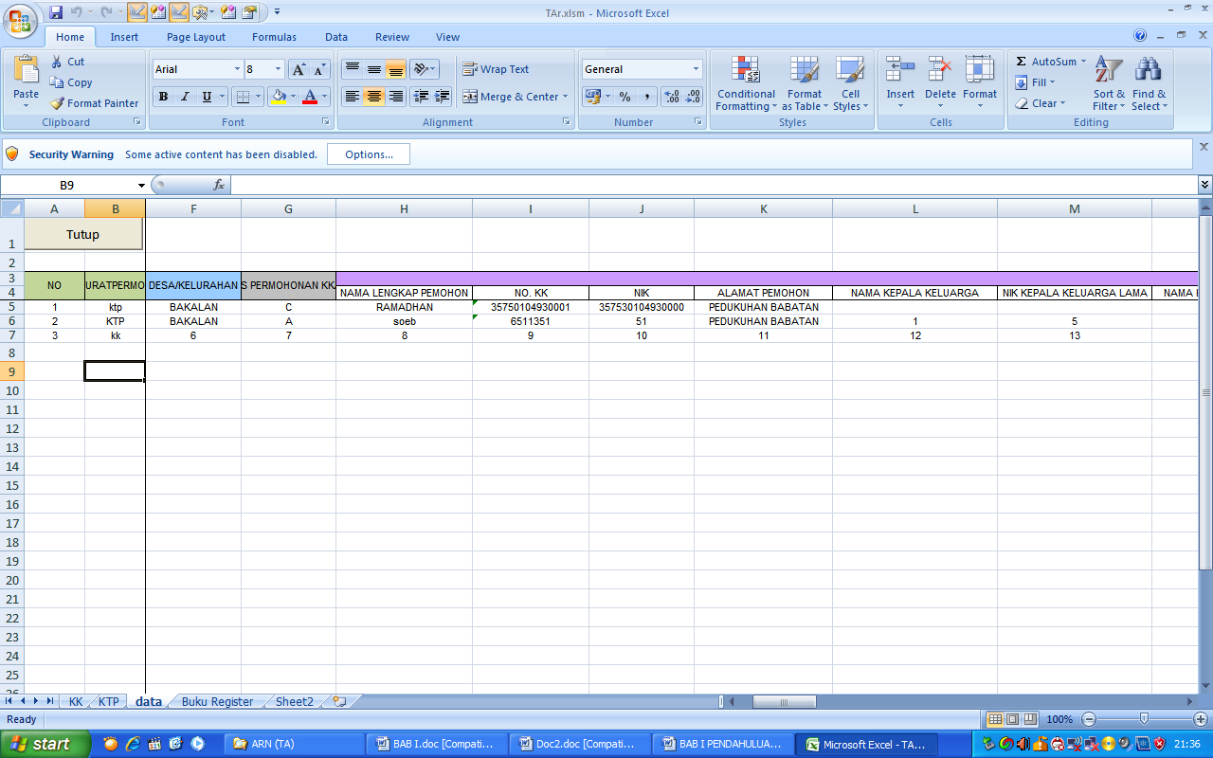
Gambar 4.2 : Layout database untuk di tampilkan dalam sheet “datai”

Kemudian untuk memasukkan setiap huruf pada satu cell pada formulir, penulis menggunakan Fungsi (=mid). Dengan menggunakan fungsi tersebut kita dapat menampilkan satu huruf dalam satu cell. Kemudian digabungkan dengan fungsi-fungsi yang lain. Berikut contoh fungsi untuk cell untuk menampilkan Nama :
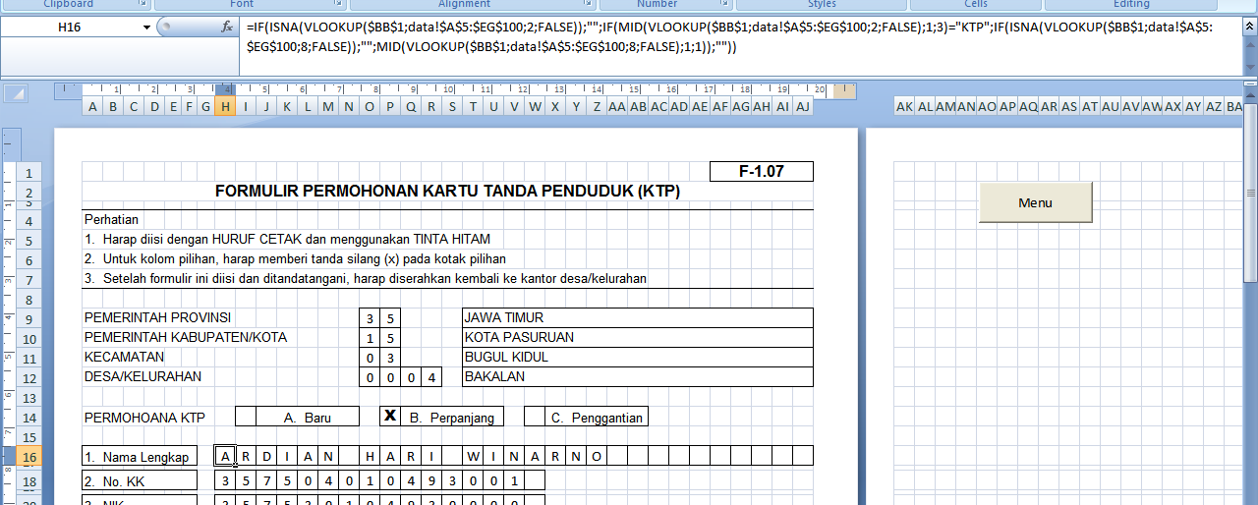
=IF(ISNA(VLOOKUP($BB$1;data!$A$5:$EG$100;2;FALSE));"";IF(MID(VLOOKUP($BB$1;data!$A$5:$EG$100;2;FALSE);1;3)="KTP";IF(ISNA(VLOOKUP($BB$1;data!$A$5:$EG$100;8;FALSE));"";MID(VLOOKUP($BB$1;data!$A$5:$EG$100;8;FALSE);1;1));""))
Gambar 4.3 : Fungsi cell untuk Formulir
Dan berikut adalah hasil jika semua data dalam sheet “datai” dan sheet “KTP” jika sudah terisi dengan lengkap , dan sudah sesuai dengan apa yang diinginkan :
Gambar 4.4 : Formulir Permohonan KTP hasil cetak dari Ms Excel 2007

    - PEMBUATAN FORM MACRO EXCEL
Pada awal tahap pembuatan, penulis membuat sebuah form yang di beri nama “Log In”. Form ini berfungsi untuk menentukan siapa saja yang berhak menggunakan sistem ini, Form „Log In“ memiliki tampilan pada Visual Basic seperti berikut :
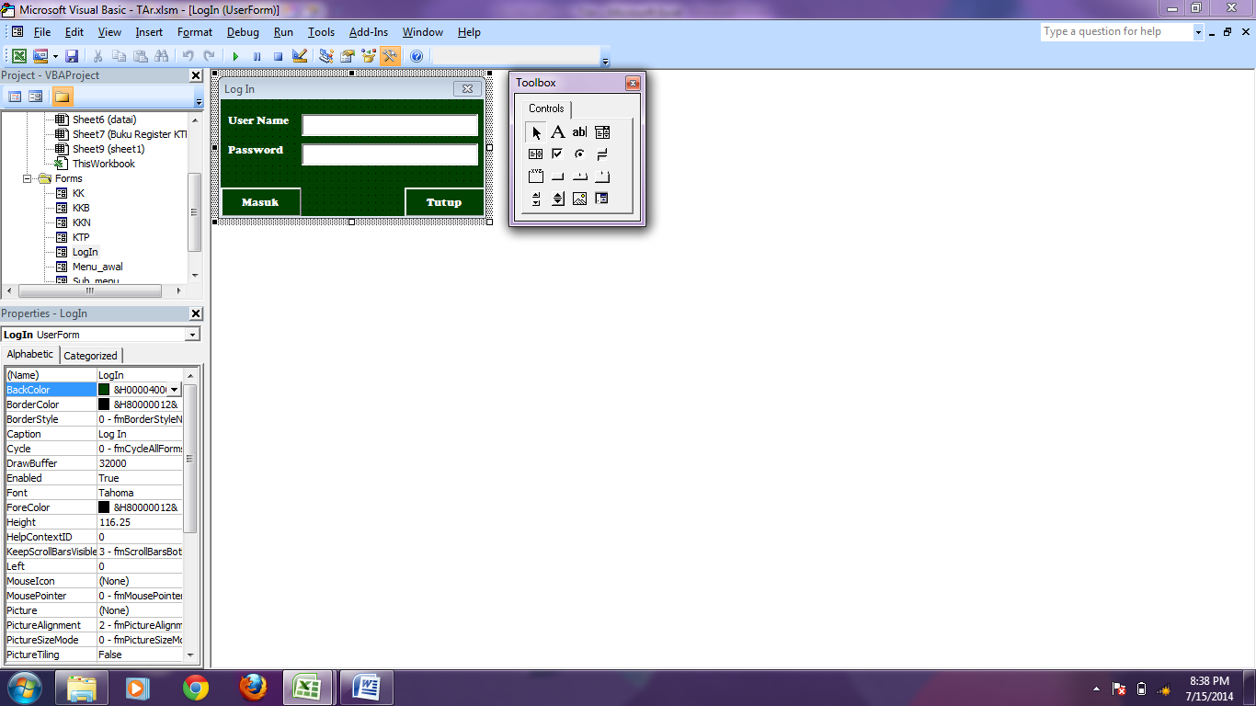
Gambar 4.5 : User form Log In pada Visual Basic

Dan berikut adalah tampilan awal saat program dijalankan oleh User.
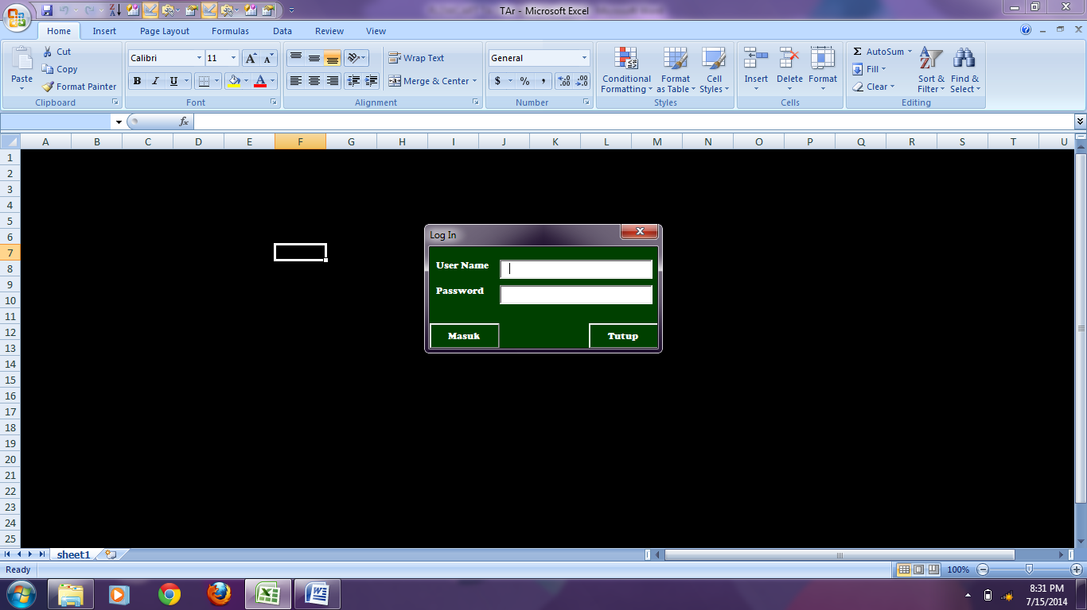
Gambar 4.6 : Program dijalankan pertama pada Ms Exel 2007

Setelah User sudah mengisi Form Log In dan berhasil masuk. User akan dihadapkan pada Form Menu awal seperti dibawah ini, untuk menentuka Surat Permohoann apa yang akan dibuat.
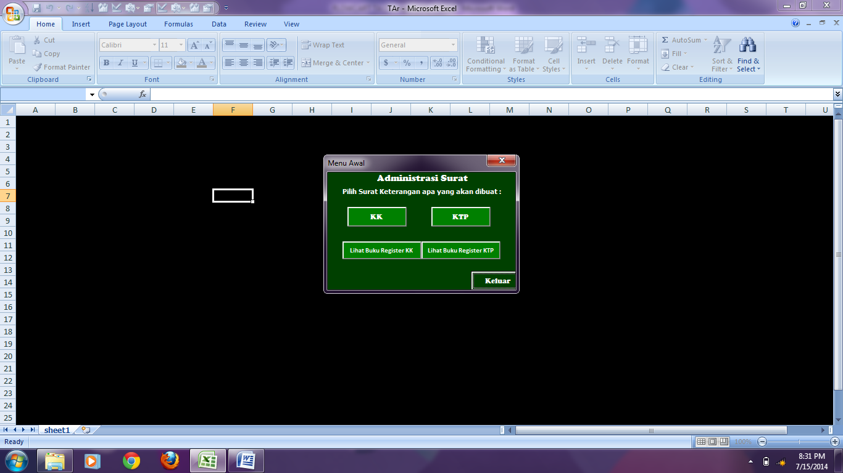
Gambar 4.7 : Tampilan Form “Menu Awal”

    - TAMPILAN FORM UNTUK KTP
Kemudian jika User mengklik tombol “KTP” pada Menu Awal, yang muncul adalah Form “Sub Menu KTP” dan Sheet “KTP”. User dihadapkan oleh beberapa piliahan tombol, diantaranya ada tombol Buat baru, Cari, Cetak, Hapus dan Kembali
Berikut adalah tampilan Form “Sub Menu KTP” :
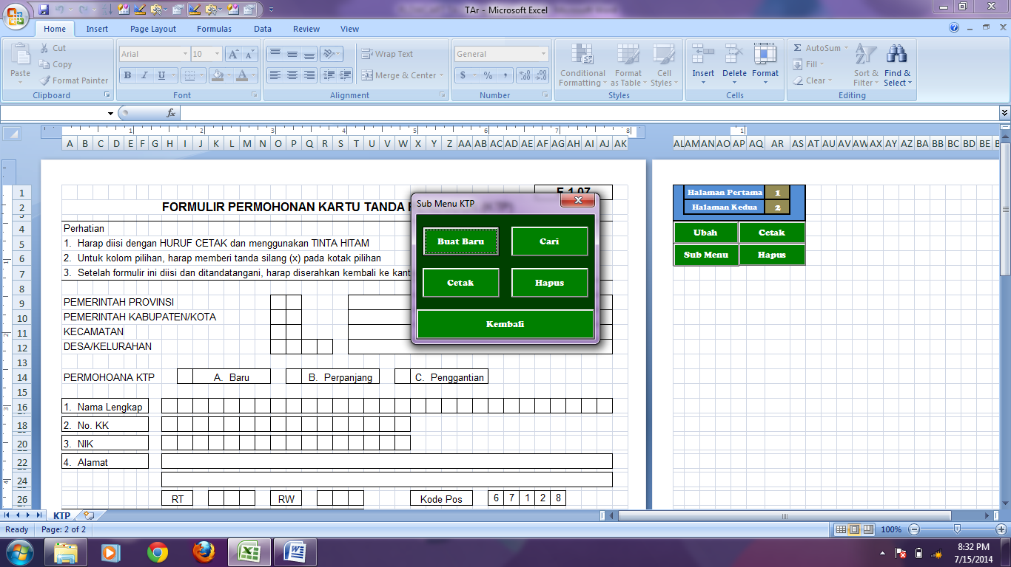
Gambar 4.8 : Tampilan Form “Sub Menu KTP”

Jika tombol Buat Baru yang dipilih maka akan muncul form “KTP” yang digunakan untuk memasukan data baru pada formulir permohoan KTP. Berikut tampilan Form “KTP” pada Ms Exel 2007:
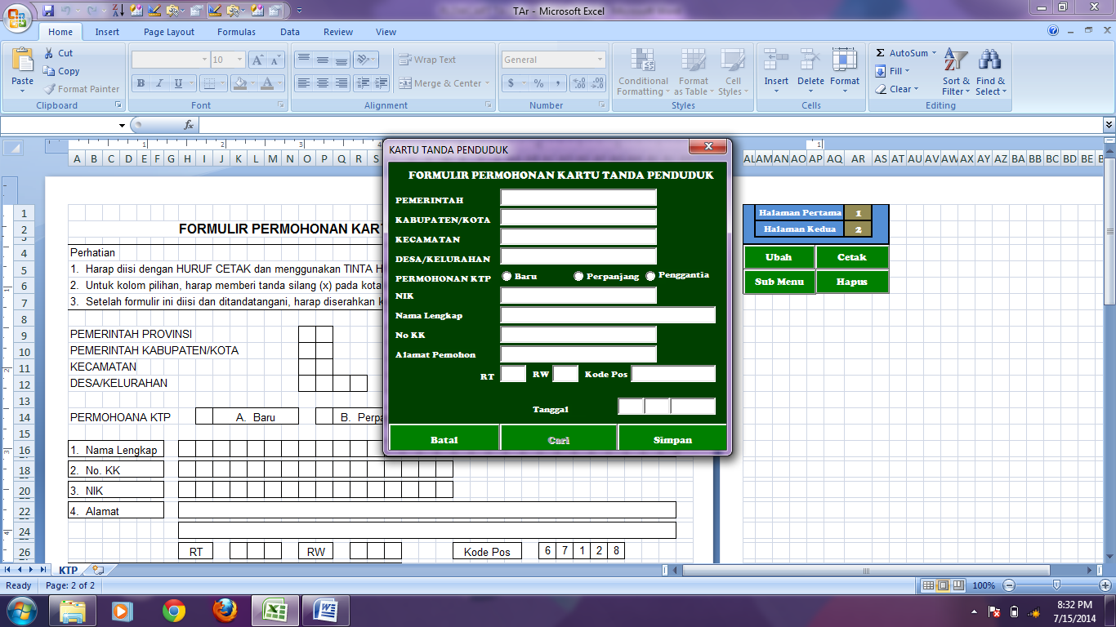
Gambar 4.9 : Tampilan Form isian “KTP”
Setelah User mengisi Form Isian “KTP” dengan benar seperti gambar berikut:
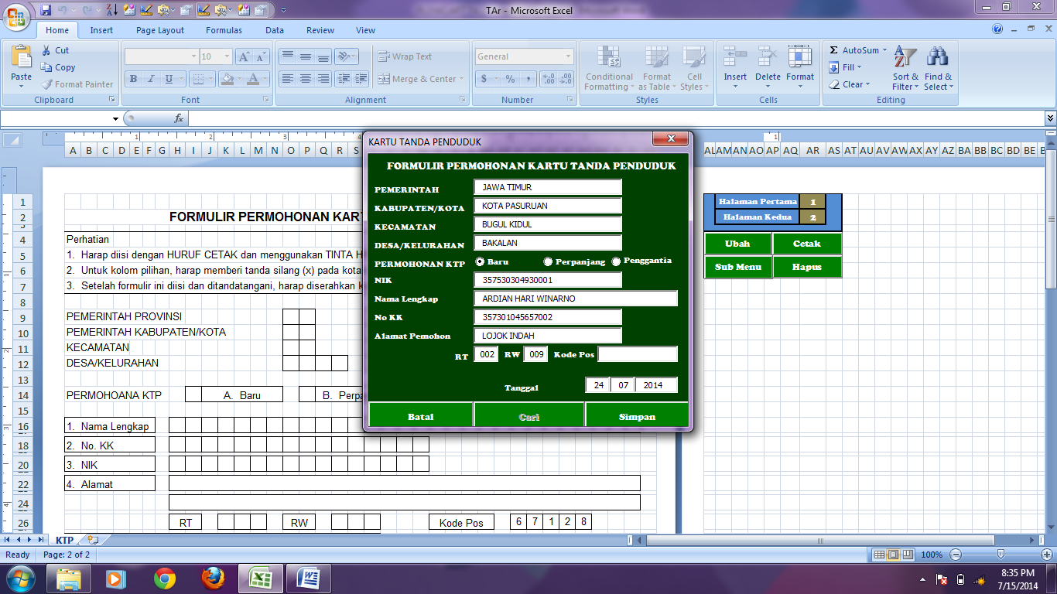
Gambar 4.10 : Tampilan Form “KTP” yang telah diisi

Selanjutnya User Mengklik Tombol Simpan dan berhasil, maka akan muncul Message Box Seperti yang ditampilkan pada gambar berikut:
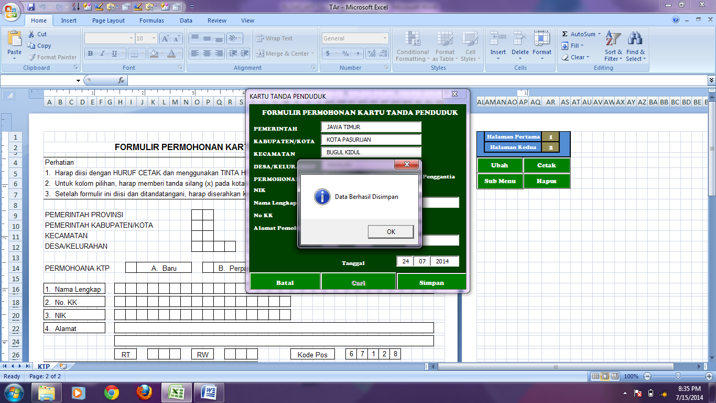
Gambar 4.11 : Data KTP berhasil disimpan

Setelah data berhasil disimpan, Form “KTP” akan ditutup dan Data yang baru di entry akan langsung ditampilkan pada Sheet “KTP” dan siap dicetak seperti gambar berikut:
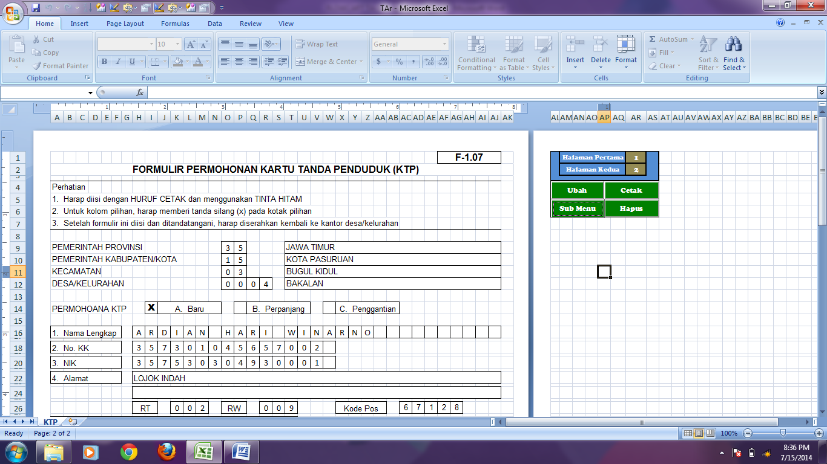
Gambar 4.12 : Tampilan Sheet “KTP” dari data yang telah di Entry

Dalam sheet “KTP” terdapat beberapa tombol yang dapat digunakan oleh User seperti tombol Cetak, tombol Ubah, tombol Hapus, dan tombil Sub Menu.
- Untuk tombol Cetak, berfungsi untuk mencetak Formulir KTP tersebut
- Untuk tombol Hapus, berfungsi untuk menghapus data yang ada pada Formulir tersebut.
- Untuk tombol Sub Menu, berfungsi untuk menampilakan Form “Sub Menu” .
- Dan untuk tombol Ubah, berfungsi untuk merubah data dengan memunculkan Form isian “KTP” seperti gambar berikut.
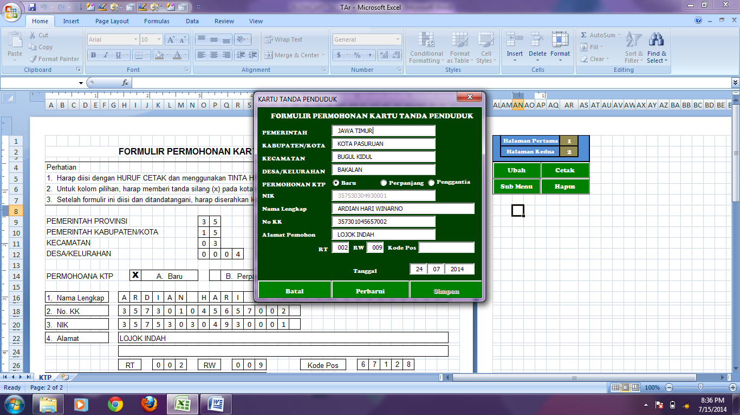
Gambar 4.13 : Tampilan Form “KTP” saat tombol ubah di klik

Ini adalah tampilan Buku Register yang akan mencatat data yang sudah di entry oleh user.
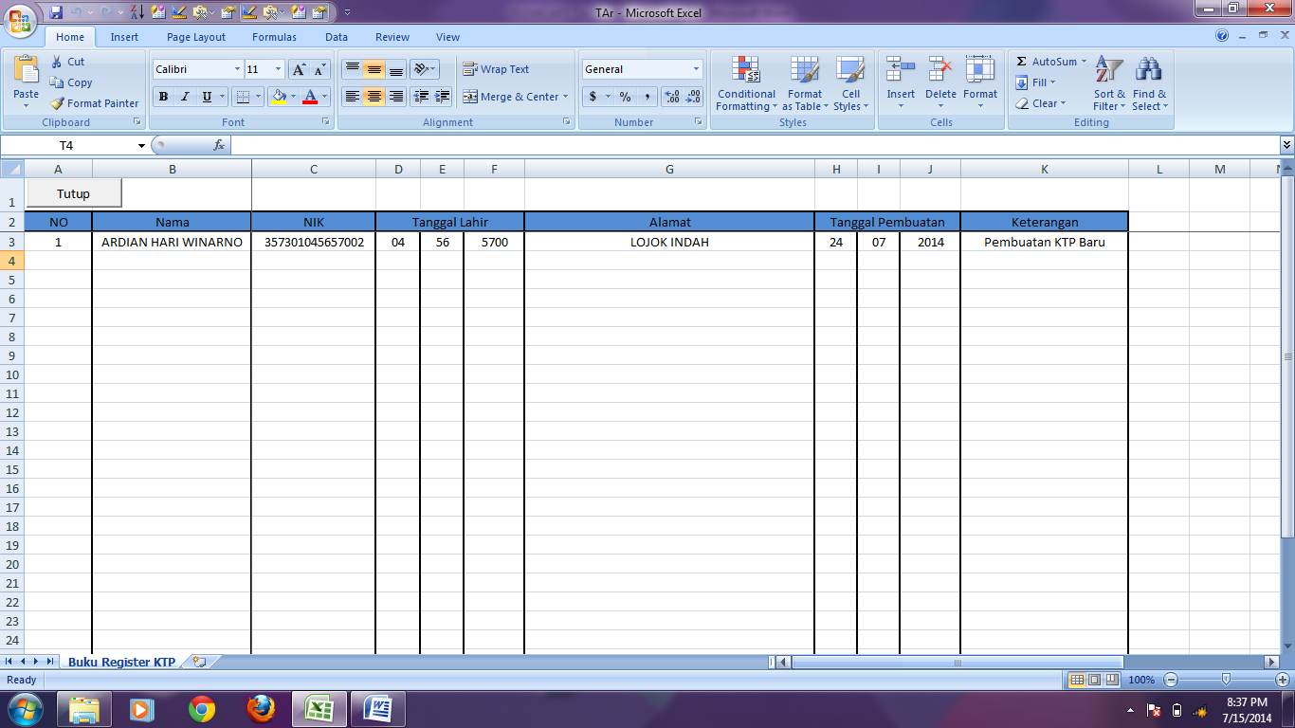
Gambar 4.14 : Sheet Buku Register KTP

    - PERSIAPAN MENCETAK DATA
Untuk mempercepat proses pencentakan digunakan VB-Excel. Sebelum membuat VB-Excel, pertama kita harus membuat sebuah command button sebagai tempat kita meletakkan rumus VB-Excel nanti. Berikut gambarnya :

Variabel tambahan untuk acuan mencetak
Gambar 4.15 : Command Button pada Ms Excel.

Selanjutnya ditambahkan cell variabel untuk acuan pada code VB-Excel.
Code VB berikut digunakan untuk mencetak seperti hal nya pada Ms Word yang biasa disebut Mail-Merger.
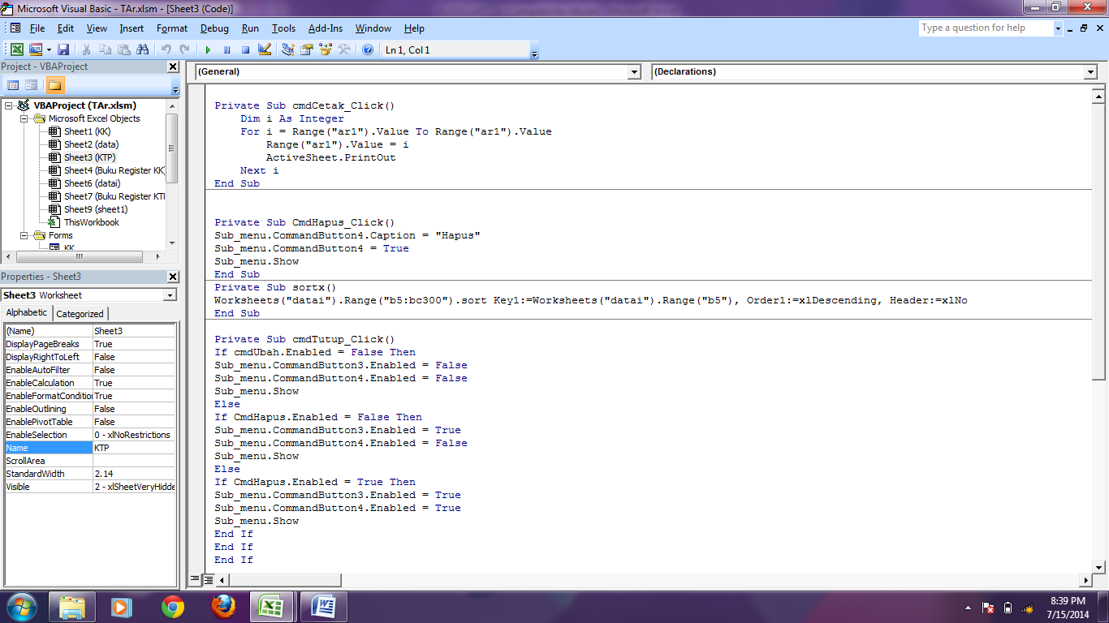
Gambar 4.16 : Code VB-Excel untuk tombol Cetak

    - TAMPILAN FORM UNTUK KK
Kemudian jika User mengklik tombol “KK” pada Menu Awal, yang muncul adalah Form “Sub Menu KK” dan Sheet “KK”. User dihadapkan oleh beberapa piliahan tombol, diantaranya ada tombol Buat baru, Cari, Cetak, Hapus dan Kembali
Berikut adalah tampilan Form “Sub Menu KK” :
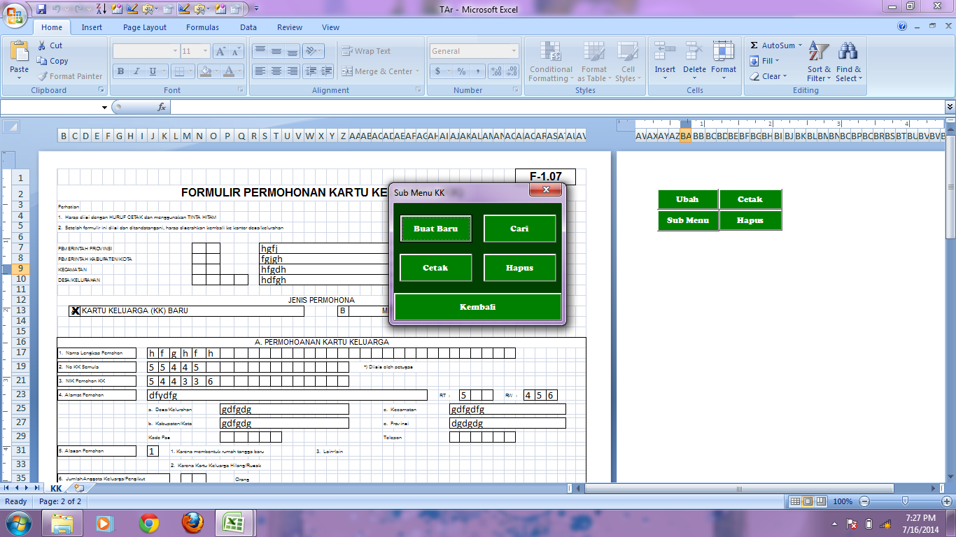
Gambar 4.17 : Tampilan Form “Sub Menu KK”

Jika tombol Buat Baru yang dipilih maka akan muncul form “KK” yang digunakan untuk memasukan data baru pada formulir permohoan KK. Berikut tampilan Form “KK” pada Ms Exel 2007:

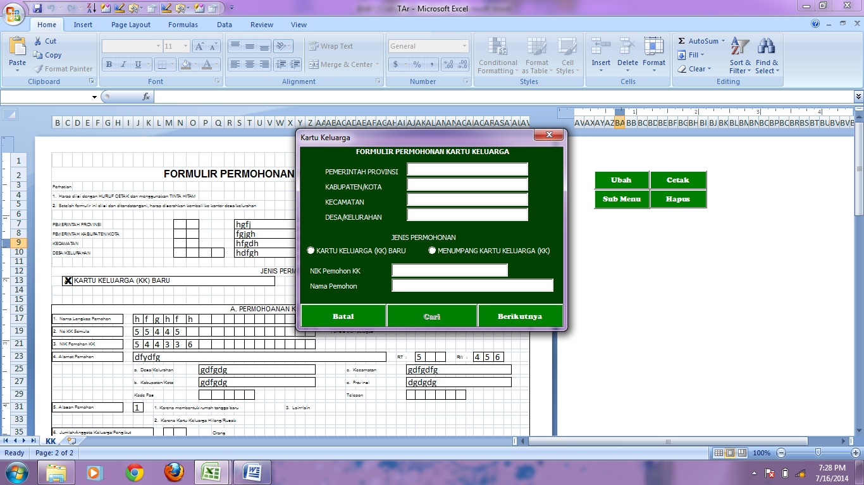
Gambar 4.18 : Tampilan Form isian “KK”
Setelah User mengisi Form Isian “KK” dengan benar seperti gambar berikut:
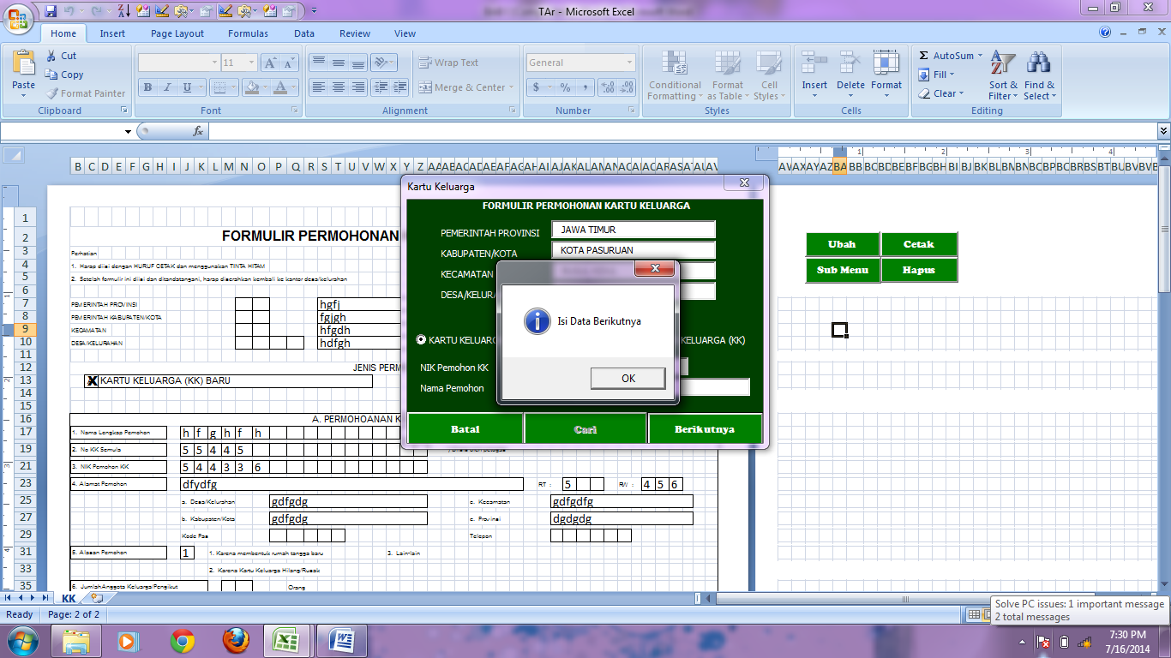
Gambar 4.19 : Ms Box untuk mengisi data berikutnya

Dan setelah itu klik tombol berikutnya, maka akan muncul form isian KK sperti gambar dibawah ini yang harus di isi kembali.
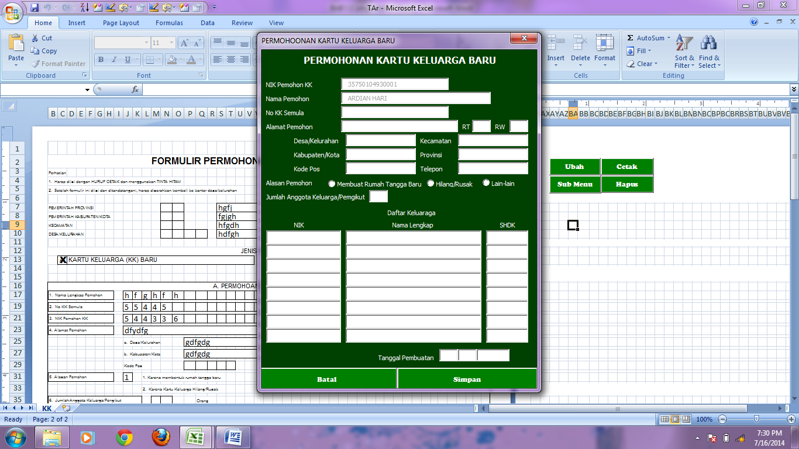
Gambar 4.20 : Tampilan Form isian “KK”

Setelah form sudah diisi dengan benar seperti gambar berikut:
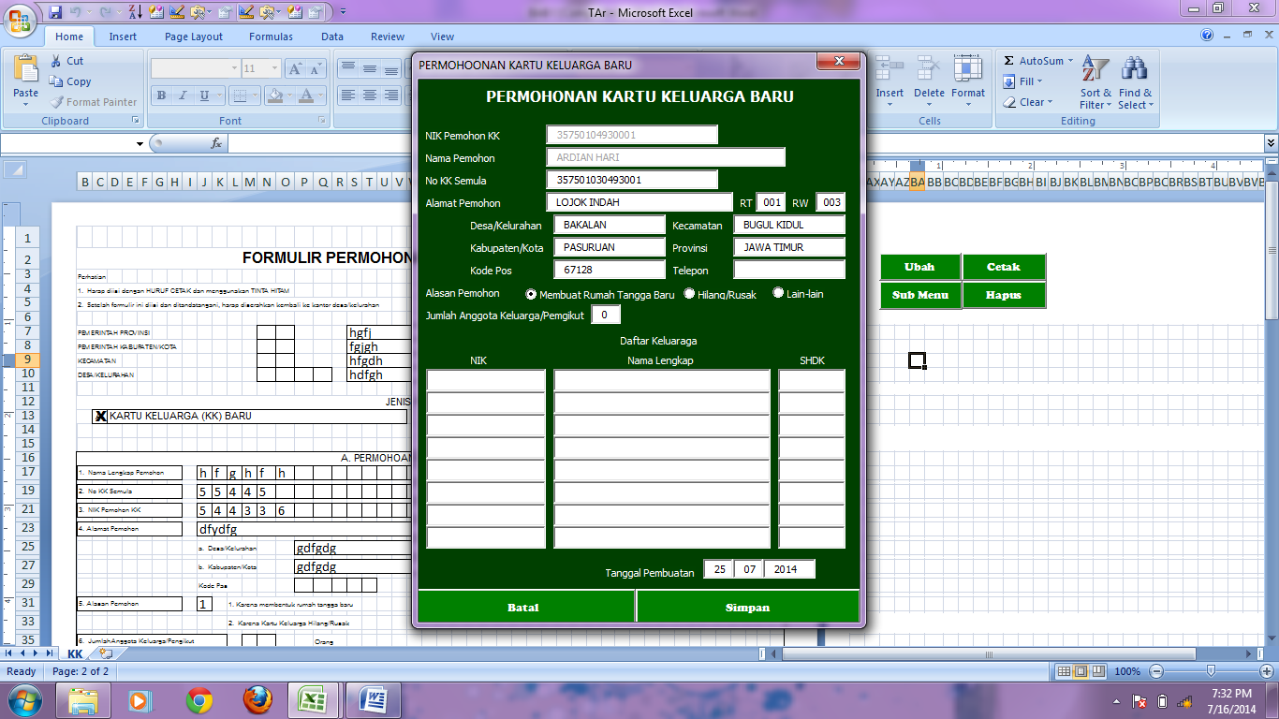
Gambar 4.21 : Tampilan Form “KKB” yang telah diisi

Selanjutnya User Mengklik Tombol Simpan dan berhasil, maka akan muncul Message Box Seperti yang ditampilkan pada gambar berikut:
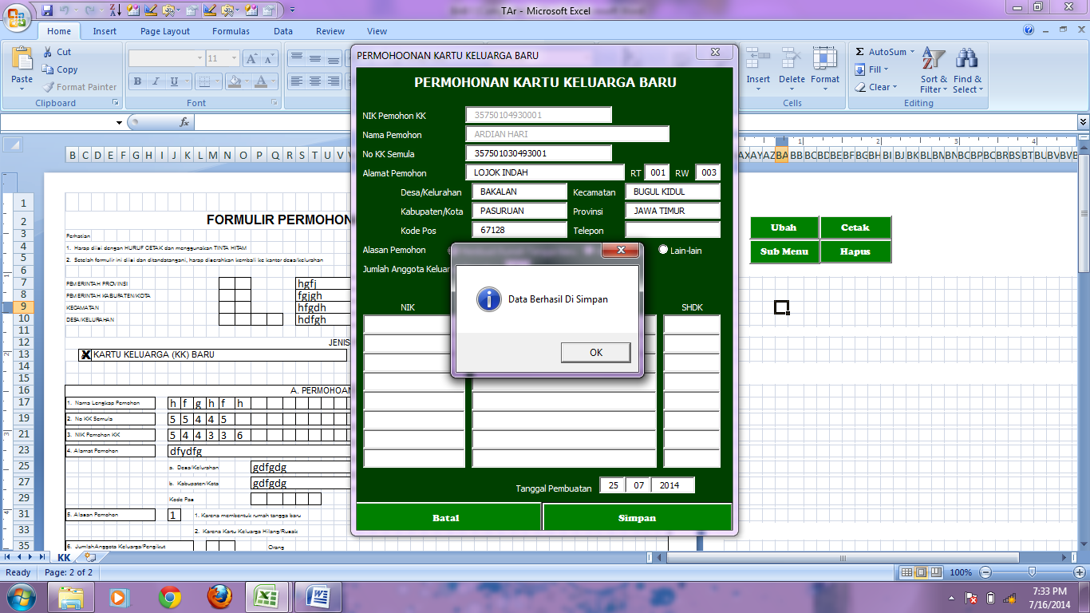
Gambar 4.22 : Data KK berhasil disimpan

Setelah data berhasil disimpan, Form “KTP” akan ditutup dan Data yang baru di entry akan langsung ditampilkan pada Sheet “KTP” dan siap dicetak seperti gambar berikut:
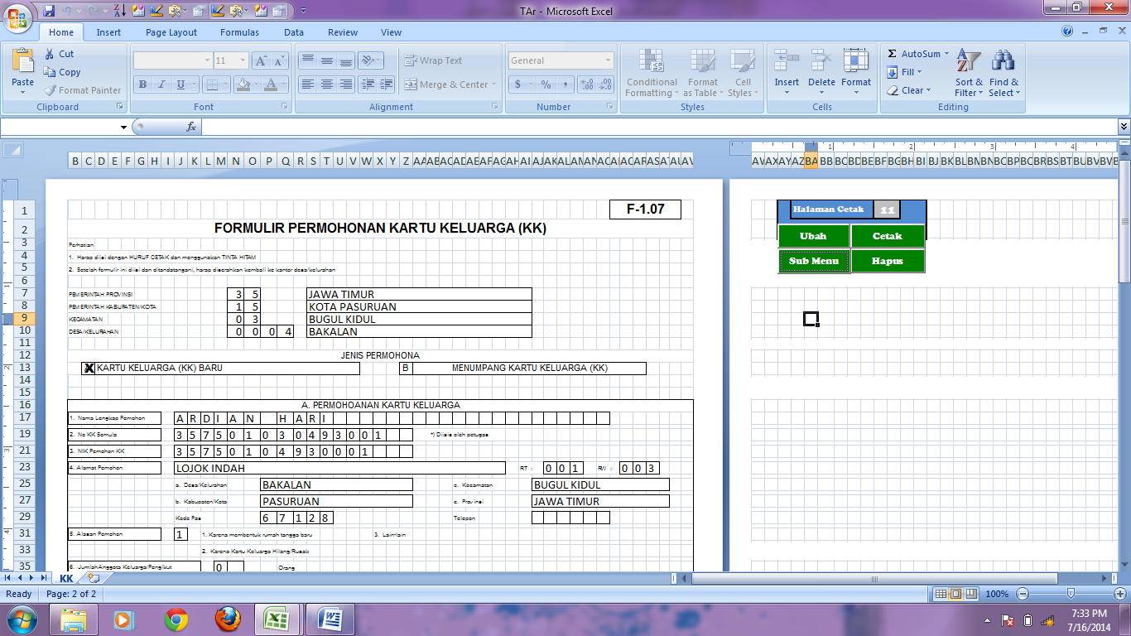
Gambar 4.23 : Tampilan Sheet “KK” dari data yang telah di Entry

Dalam sheet “KK” terdapat beberapa tombol yang dapat digunakan oleh User seperti tombol Cetak, tombol Ubah, tombol Hapus, dan tombil Sub Menu, seperti halnya yang ada pada sheet “KTP”.
  - EVALUASI
    - PROSEDUR PENGUJIAN
Tabel 4.1 Test Case Log In
Succes Guarantess
Version Build
1.0
Setup
User berhasil mengakses Form Log In
Succes Guarantess
- Di akses menggunakan Ms. Excel 2007
Precondition
User meng-entri data baru
Date Executed
3 Juli 2014
Primary Actor
User
Executed By
Ardian Hari Winarno
Deskripsi
User akan meng-entri data baru
Test Case
Test Case-1-Log In

Test Case-1- Main
Procedure/Input
Excepted result
Result
1.User telah masuk form Menu Awal
User meng-klik tombol KTP
Akan Muncul Sub Menu KTP

Semua tombol aktif

2.User mengklik tombol Buat baru
User mengisi Form dengan NIK yang sudah ada
Akan muncul pesan”NIK sudah ada”

Data tidak dapat disimpan

3.User mengklik tombol Simpan
User mengisi data lengkap
Data akan disimpan dan akan di tampilkan dalam Sheet KTP

Data gagal disimpan dan akan muncul pesan “data masih kosong”

User mengisi data belum lengkap
4.User mengklik tombol Cari
User tidak mengisi NIK
Akan muncul pesan “Masukkan NIK”

Proses akan dijalankan

User mengisi NIK dengan benar

Data record akan ditampilkan
akan di tampilkan dalam Sheet KTP dan Semua tombol pada sheet KTP akan aktif

User mengisi NIK yang tidak ada di data
Akan muncul pesan “Maaf, Identitas tidak ditemukan”

5.User meng-klik tombol Kembali pada Form Sub Menu KTP
Sheet KTP ditutup, Sheet1 dan Menu Awal akan aktif
Smua Tombol Aktif

Succes Guarantess
Version Build
1.0
Setup
User berhasil mengakses Form Log In
Succes Guarantess
- Di akses menggunakan Ms. Excel 2007
Precondition
User meng-entri data baru
Date Executed
4 Juli 2014
Primary Actor
User
Executed By

Deskripsi
User akan meng-entri data baru
Test Case
Test Case-2-Log In
Test Case-1- Main
Procedure/Input
Excepted result
Result
1.User telah masuk form Menu Awal
User meng-klik tombol KTP
Akan Muncul Sub Menu KTP

Tombol hapus tidak aktif

2.User mengklik tombol Buat baru
User mengisi Form dengan NIK yang sudah ada
Akan muncul pesan”NIK sudah ada”

Data tidak dapat disimpan

3.User mengklik tombol Simpan
User mengisi data lengkap
Data akan disimpan dan akan di tampilkan dalam Sheet KTP

Data gagal disimpan dan akan muncul pesan “data masih kosong”

User mengisi data belum lengkap
4.User mengklik tombol Cari
User tidak mengisi NIK
Akan muncul pesan “Masukkan NIK”

Proses akan dijalankan

User mengisi NIK dengan benar

Data record akan ditampilkan
akan di tampilkan dalam Sheet KTP dan Tombol Hapus pada sheet KTP tidak aktif

User mengisi NIK yang tidak ada di data
Akan muncul pesan “Maaf, Identitas tidak ditemukan”

5.User meng-klik tombol Kembali pada Form Sub Menu KTP
Sheet KTP ditutup, Sheet1 dan Menu Awal akan aktif
Hanya Tombol KK dan KTP yang Aktif

Succes Guarantess
Version Build
1.0
Setup
User berhasil mengakses Form Log In
Succes Guarantess
- Di akses menggunakan Ms. Excel 2007
Precondition
User meng-entri data baru
Date Executed
4 Juli 2014
Primary Actor
User
Executed By

Deskripsi
User akan meng-entri data baru
Test Case
Test Case-3-Log In
Test Case-1- Main
Procedure/Input
Excepted result
Result
1.User telah masuk form Menu Awal
User meng-klik tombol KTP
Akan Muncul Sub Menu KTP

Tombol hapus dan cari mati

2.User mengklik tombol Buat baru
User mengisi Form dengan NIK yang sudah ada
Akan muncul pesan”NIK sudah ada”

Data tidak dapat disimpan

3.User mengklik tombol Simpan
User mengisi data lengkap
Data akan disimpan dan akan di tampilkan dalam Sheet KTP

Data gagal disimpan dan akan muncul pesan “data masih kosong”

User mengisi data belum lengkap
4.User meng-klik tombol Kembali pada Form Sub Menu KTP
Sheet KTP ditutup, Sheet1 dan Menu Awal akan aktif
Hanya Tombol KK dan KTP yang Aktif

BAB V
PENUTUP

5.1. Kesimpulan
Kelurahan adalah pembagian wilayah administrasi di Indonesia di bawah Kecamatan, dalam konteks otonomi daerah di Indonesia. Kelurahan merupakan wilayah kerja Lurah sebagai perangkat daerah atau kota, Kelurahan menggunakan formulir sebagai syarat untuk membuat sebuah surat permohonan, ataupun keterangan dan lain-lain.
Microsoft excel adalah program aplikasi yang banyak digunakan untuk membantu menghitung, memproyeksikan, menganalisa, dan mempresentasikan data.
Macro adalah sederetan fungsi dan perintah program yang disimpan dalam menu Visual Basic. Microsoft Excel menyediakan fitur untuk merekam aktivitas yang dilakukan oleh penggunanya melalui tools -> macro -> record new macro. Record new macro berguna untuk merekam aktivitas yang dilakukan dan merubahnya menjadi baris-baris program.
Sistem administrasi data berbasis Microsoft Excel berjalan dengan baik dalam memperoses surat permohonan proses permohonan pembuatan KK, KTP di Kelurahan

32

5.2. Saran
Sistem ini diharapkan dapat pengembangan lebih baik dalam system database-nya atau dalam perubahan aplikasi untuk pengisian data agar lebih mudah dan cepat serta lebih efisien.
DAFTAR PUSTAKA

Harianto, Iwan, Sistem Her Registrasi Jamsostek Menggunakan Macro Exel 2007, Pasuruan, 2013.
Kusno, Adi, 2004. Cara Mudah Menggunakan VBA Exel. Jakarta: PT Elex Media Komputindo.
Srimaulana.blogspot.com/2013/03/analisis-sistem-pelayanan-kelurahan_7587.html
YADIKA Bangil, STMIK 2013. “Pedoman Penyusunan Proposal Penelitian dan Ketentuan Tugas Akhir Prodi D3 Manajemen Informatika”. Bangil: STMIK YADIKA.

SURAT PERNYATAAN KETUA PENELITI

Yang bertanda tangan dibawah ini:
Nama : Panca Rahardiyanto, S.Kom, M.MT
NIDN : 0721027701
Pangkat.Golongan : -
Jabatan Fungsional : -

Dengan ini menyatakan bahwa proposal penelitian saya dengan METODE SDLC UNTUK SISTEM ADMINISTRASI KEPENDUDUKAN BERBASIS DATA TERDISTRIBUSI yang diusulkan dalam skema HIBAH PENELITIAN DOSEN tahun anggaran 2013 bersifat original dan belum pernah dibiayai oleh lembaga/sumber dana lain. Bilamana dikemudian hari ditemukan ketidak-sesuaian dengan pernyataan ini, maka saya bersedia dituntut dan diproses sesuai dengan ketentuan yang berlaku dan mengembalikan seluruh biaya penelitian yang sudah diterima ke kas negara.

Demikian pernyataan ini dibuat dengan sesungguhnya dan dengan sebenar-benarnya.

Pasuruan, 22 Pebruari 2013
Mengetahui, yang menyatakan,
Ketua LPPM STMIK Yadika Bangil

Materai Rp 6000

M. Imron, ST Panca Rahardiyanto, S.Kom, M.MT
NIK. 09110680007 NIDN. 0721027701

